
7 ขนบธรรมเนียม
ประเพณีไทย
แผนการจัดการเรียนรู้ที่
1 ชั่วโมง

1 ผลการเรียนรู้/จุดประสงค์การเรียนรู้
1.1 ผลการเรียนรู้
ข้อ 3 เห็นคุณค่า อนุรักษ์ สืบสาน และประยุกต์ขนบธรรมเนียม ประเพณี ศิลปวัฒนธรรม และภูมิปัญญาไทย
1.2 จุดประสงค์การเรียนรู้
1) วิเคราะห์และตระหนักถึงคุณค่าของขนบธรรมเนียม ประเพณีไทยได้
2) ยกตัวอย่างขนบธรรมเนียม ประเพณีไทยที่สำคัญในแต่ละภูมิภาคได้
3) มีส่วนร่วมในการอนุรักษ์และสืบสานขนบธรรมเนียม ประเพณีไทย
4) ประยุกต์ใช้ขนบธรรมเนียม ประเพณีไทยในการดำรงชีวิตประจำวันได้
2 สาระสำคัญ/ความคิดรวบยอด
ขนบธรรมเนียม ประเพณีไทยเป็นสิ่งที่มีคุณค่า ดังนั้นทุกคนจึงควรอนุรักษ์ สืบสานขนบธรรมเนียม ประเพณีไทย และสามารถประยุกต์ใช้ขนบธรรมเนียม ประเพณีไทยในการดำรงชีวิตประจำวัน
3 สาระการเรียนรู้
- ขนบธรรมเนียม ประเพณีไทย
4 สมรรถนะสำคัญของผู้เรียน
4.1 ความสามารถในการสื่อสาร
4.2 ความสามารถในการคิด
1) ทักษะการคิดวิเคราะห์ 2) ทักษะการนำความรู้ไปใช้
4.3 ความสามารถในการใช้ทักษะชีวิต
5 คุณลักษณะอันพึงประสงค์/ค่านิยม
5.1 คุณลักษณะอันพึงประสงค์
1) ใฝ่เรียนรู้ 2) มุ่งมั่นในการทำงาน 3) รักความเป็นไทย
5.2 ค่านิยม
- รักษาวัฒนธรรม ประเพณีไทยอันงดงาม

6 กิจกรรมการเรียนรู้
1. ครูนำบัตรภาพขนบธรรมเนียม ประเพณีไทยของแต่ละภูมิภาคมาให้นักเรียนดู แล้วให้ช่วยกัน
ตอบคำถามต่อไปนี้
1) ภาพดังกล่าว คือขนบธรรมเนียม ประเพณีใด
2) ขนบธรรมเนียม ประเพณีดังกล่าว มีความสำคัญต่อสังคมไทยอย่างไร
2. ครูนำบัตรคำชื่อภูมิภาคมาติดบนกระดาน แล้วให้นักเรียนช่วยกันนำบัตรภาพมาติดให้ถูกต้อง
ตรงตามภูมิภาค
3. นักเรียนแต่ละกลุ่มนำภาพขนบธรรมเนียม ประเพณีไทย มา 3 ภาพ (ครูมอบหมายให้นักเรียนหาภาพมาล่วงหน้า โดยแต่ละกลุ่มห้ามเลือกภาพซ้ำกัน) แล้วช่วยกันวิเคราะห์ภาพที่เตรียมมาและตอบคำถามต่อไปนี้
1) ขนบธรรมเนียม ประเพณีดังกล่าวคืออะไร จัดขึ้นในภูมิภาคใด
2) ขนบธรรมเนียม ประเพณีดังกล่าวมีคุณค่าและความสำคัญต่อสังคมไทยอย่างไรบ้าง
3) นักเรียนจะมีส่วนร่วมในการอนุรักษ์ขนบธรรมเนียม ประเพณีดังกล่าวได้อย่างไรบ้าง
4) นักเรียนสามารถนำขนบธรรมเนียม ประเพณีดังกล่าวมาประยุกต์ใช้ในการดำรงชีวิตประจำวัน
ได้อย่างไร
โดยครูกระตุ้นให้นักเรียนทุกคนมีส่วนร่วมในการแสดงความคิดเห็น
4. ตัวแทนแต่ละกลุ่มออกมานำเสนอผลงานหน้าชั้นเรียน ครูและเพื่อนกลุ่มอื่นร่วมกันแสดงความคิดเห็นและให้ข้อเสนอแนะ
5. นักเรียนแต่ละกลุ่มร่วมกันสำรวจขนบธรรมเนียม ประเพณีท้องถิ่นในชุมชนที่ตนเองอาศัยอยู่
แล้วร่วมกันวิเคราะห์ในประเด็นต่อไปนี้
1) ในชุมชนของนักเรียนมีขนบธรรมเนียม ประเพณีท้องถิ่นอะไรบ้าง
2) ขนบธรรมเนียม ประเพณีดังกล่าว มีคุณค่าและความสำคัญต่อชุมชนของนักเรียนอย่างไรบ้าง
3) นักเรียนจะมีส่วนร่วมในการอนุรักษ์ขนบธรรมเนียม ประเพณีดังกล่าวได้อย่างไรบ้าง
4) นักเรียนสามารถนำขนบธรรมเนียม ประเพณีดังกล่าวมาประยุกต์ใช้ในชีวิตประจำวันได้อย่างไร และแนะนำให้ผู้อื่นเห็นคุณค่าได้อย่างไรบ้าง
6. นักเรียนแต่ละกลุ่มร่วมกันเขียนสรุปผลการวิเคราะห์ที่ได้จากการสำรวจประเพณีท้องถิ่นในชุมชน
ที่ตนเองอาศัยอยู่
7. นักเรียนแต่ละกลุ่มร่วมกันวางแผนและปฏิบัติตนที่แสดงถึงการมีส่วนร่วมในการอนุรักษ์ขนบธรรมเนียม ประเพณีในท้องถิ่น 1 ประเพณี
8. นักเรียนแต่ละกลุ่มร่วมกันสรุปเกี่ยวกับคุณค่าและความสำคัญ การอนุรักษ์ขนบธรรมเนียม ประเพณีไทย และการประยุกต์ใช้ขนบธรรมเนียม ประเพณีไทย ครูตรวจสอบความถูกต้อง

7 การวัดและประเมินผล
วิธีการ | เครื่องมือ | เกณฑ์
สังเกตพฤติกรรมการทำงานรายบุคคล | แบบสังเกตพฤติกรรมการทำงานรายบุคคล | ระดับคุณภาพ 2 ผ่านเกณฑ์
สังเกตพฤติกรรมการทำงานกลุ่ม | แบบสังเกตพฤติกรรมการทำงานกลุ่ม | ระดับคุณภาพ 2 ผ่านเกณฑ์
ประเมินความสามารถในการสื่อสาร ความสามารถในการคิด และความสามารถ  ในการใช้ทักษะชีวิต | แบบประเมินสมรรถนะสำคัญของผู้เรียน | ระดับคุณภาพ 2 ผ่านเกณฑ์
สังเกตการใฝ่เรียนรู้ มุ่งมั่นในการทำงาน  และรักความเป็นไทย | แบบประเมินคุณลักษณะอันพึงประสงค์ | ระดับคุณภาพ 2 ผ่านเกณฑ์
สังเกตการรักษาวัฒนธรรม ประเพณีไทย  อันงดงาม | แบบประเมินค่านิยมหลักของคนไทย  12 ประการ | ระดับคุณภาพ 2 ผ่านเกณฑ์

8 สื่อ/แหล่งการเรียนรู้
8.1 สื่อการเรียนรู้
1) หนังสือกิจกรรม หน้าที่พลเมือง 5-6 ม.3
2) หนังสือเรียน หน้าที่พลเมือง วัฒนธรรม และการดำเนินชีวิตในสังคม ม.3
3) บัตรคำ
4) บัตรภาพ
8.2 แหล่งการเรียนรู้
—

บัตรคำ

ภาคกลาง
ภาคเหนือ
ภาคตะวันออกเฉียงเหนือ
ภาคใต้

บัตรภาพ

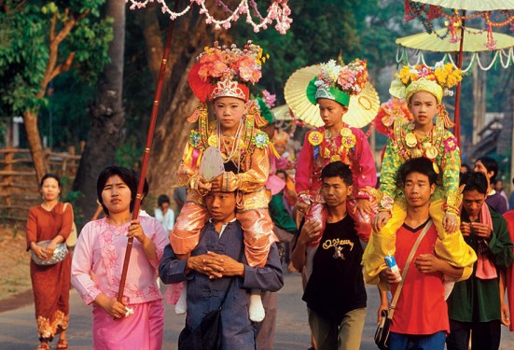  ภาพที่ 1 | 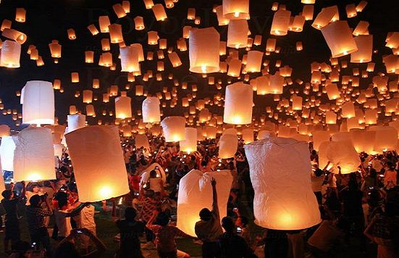  ภาพที่ 2
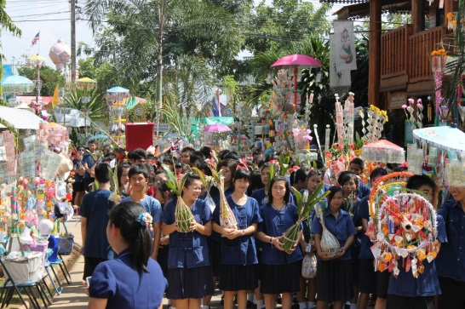  ภาพที่ 3 | 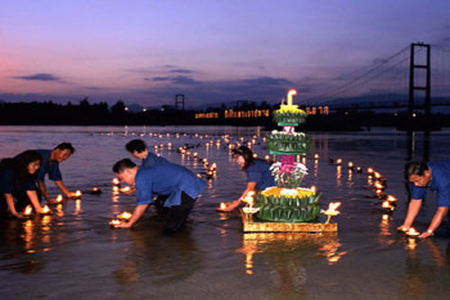  ภาพที่ 4
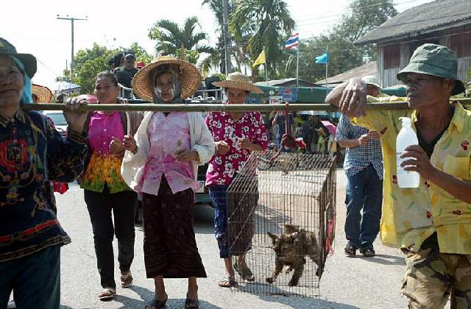  ภาพที่ 5 | 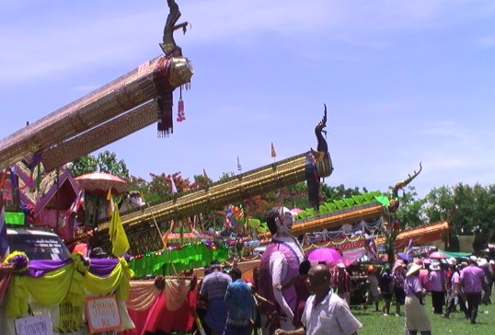  ภาพที่ 6
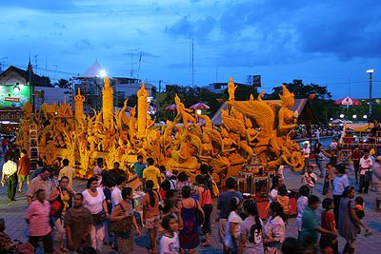  ภาพที่ 7 | 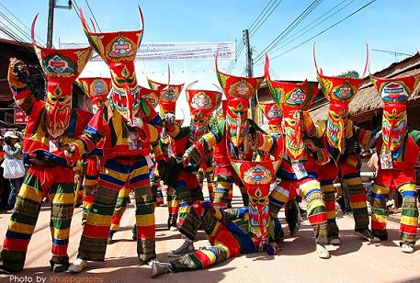  ภาพที่ 8

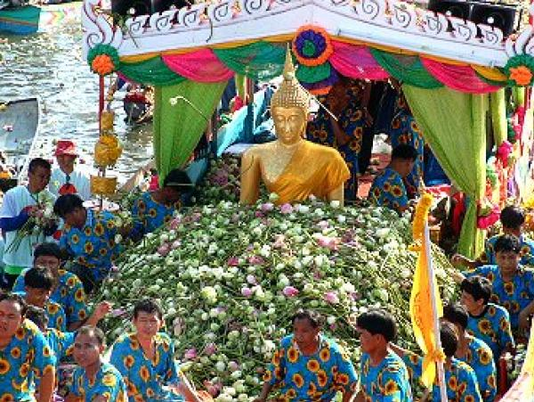  ภาพที่ 9 | 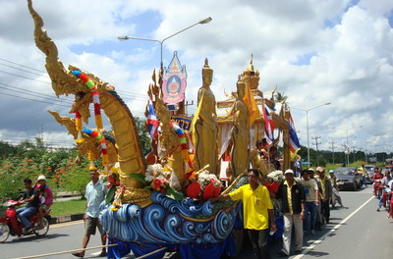  ภาพที่ 10
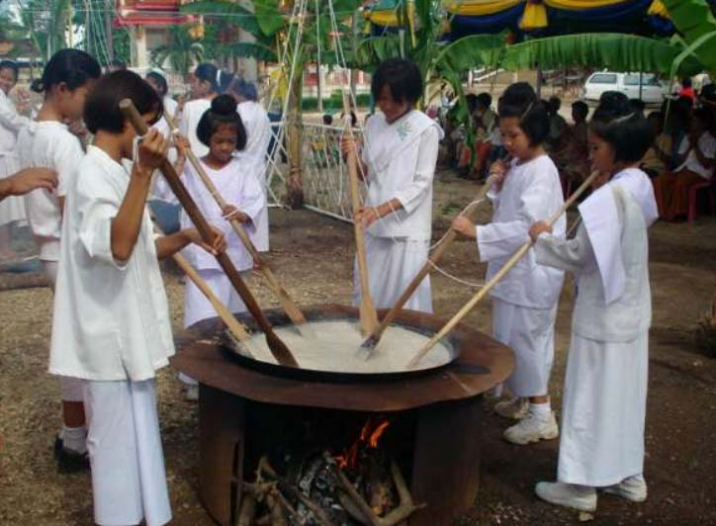  ภาพที่ 11 | 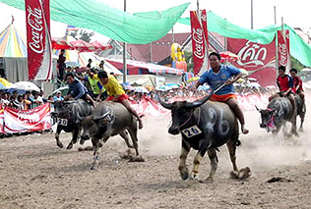  ภาพที่ 12
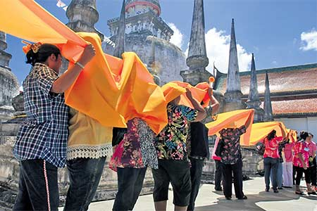  ภาพที่ 13 | 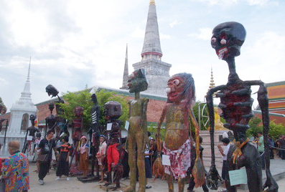  ภาพที่ 14
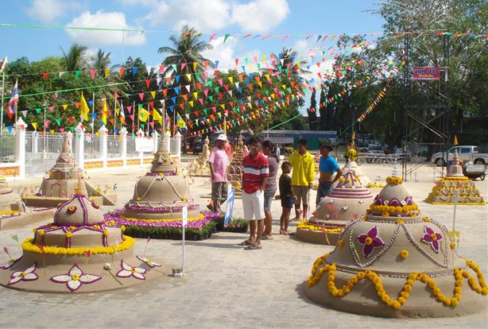  ภาพที่ 15 | 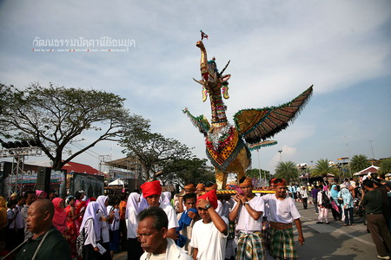  ภาพที่ 16

แบบบันทึกหลังแผนการสอน

ความเห็นของผู้บริหารสถานศึกษาหรือผู้ที่ได้รับมอบหมาย
ข้อเสนอแนะ

ลงชื่อ
( )
ตำแหน่ง

ด้านความรู้

ด้านสมรรถนะสำคัญของผู้เรียน

ด้านคุณลักษณะอันพึงประสงค์/ค่านิยม

ด้านอื่นๆ (พฤติกรรมเด่น หรือพฤติกรรมที่มีปัญหาของนักเรียนเป็นรายบุคคล (ถ้ามี))

ปัญหา/อุปสรรค

แนวทางการแก้ไข

